พระธรรมทูตสายต่างประเทศ รุ่นที่ 14

เริ่มโครงการอบรม วันที่ 21 มีนาคม พ.ศ.2551
สิ้นสุดโครงการ วันที่ 23 พฤษภาคม พ.ศ.2551
จำนวนพระธรรมทูตที่ผ่านการอบรมทั้งสิ้น 76 รูป
และต่อไปนี้ คือภาพและประวัติของพระธรรมทูตเหล่านั้น
หมายเหตุ ข้อมูลนี้เป็นข้อมูลสำหรับพระภิกษุที่ผ่านการอบรมในโครงการอบรมพระธรรมทูตสายต่างประเทศ ซึ่งบันทึกไว้ในวันที่ 1 มิถุนายน พ.ศ.2551 อันเป็นเพียงข้อมูลเบื้องต้นเท่านั้น

ชื่อ : พระบุญเกื้อ ถิรญาโณ  นามสกุล : จั่นคำ  อายุ : 58  พรรษา : 38  วิทยฐานะ : น.ธ. เอก  สังกัดวัดเมืองไทย  วัดถ้ำเสือ  ตำบลกระบี่น้อย  อำเภอเมือง  จังหวัดกระบี่ 81000  สังกัดวัดเมืองนอก  วัดพุทธสันติธรรม ประเทศสิงคโปร์  N.16 Koon Seng Road  Singapore 426966  Phone. 63421502  Fax. 63421506 | 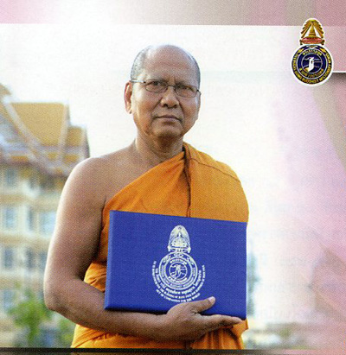
ชื่อ : พระมหาอุดม ปญฺญาโภ  นามสกุล : อรรถศาสตร์ศรี  อายุ : 47  พรรษา : 26  วิทยฐานะ : น.ธ.เอก ป.ธ.6 พธ.ม.  สังกัดวัดเมืองไทย  วัดพระเชตุพนวิมลมังคลาราม  แขวงบรมมหาราชวัง  เขตพระนคร  กรุงเทพมหานคร 10200  สังกัดวัดเมืองนอก  วัดไทย ลอส แองเจลิส สหรัฐอเมริกา  Wat Thai of Los Angeles  8225 Coldwater Canyon  N.Hollywood CA 91605-1198 U.S.A  Phone. 818-780-4200,997-9657  Fax. 818-780-0616 | 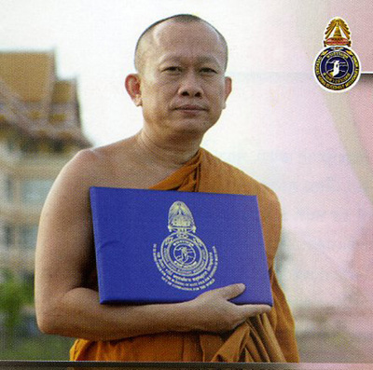
ชื่อ : พระครูโสภณบุญวัฒน์  ฉายา : กตปุญฺโญ  นามสกุล : สุยอย  อายุ : 41  พรรษา : 21  วิทยฐานะ : น.ธ.เอก ประโยค 1-2 ค.ม.  สังกัดวัดเมืองไทย  วัดหนองแวง  ตำบลในเมือง  อำเภอเมือง  จังหวัดขอนแก่น 40000  สังกัดวัดเมืองนอก  วัดพุทธมงคลวราราม เยอรมันนี  Wat Buddhamongkolwararam  Thailanddischer Kulturverein  Wat Thai Germany e.V. Kirchstr. 8, D-63538  Grosskrotzenburg Germany  Phone-Fax. 06186-914890 | 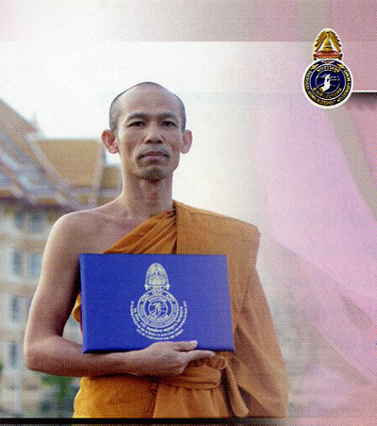
ชื่อ : พระครูโวทานธรรมคุณ  ฉายา : คเวสโก  นามสกุล : นามรักษ์  อายุ : 43  พรรษา : 20  วิทยฐานะ : น.ธ.เอก พธ.ม.  สังกัดวัดเมืองไทย  วัดต่างตา  ตำบลหนองจะบก-ปรุใหญ่  อำเภอเมือง  จังหวัดนครราชสีมา 30000  สังกัดวัดเมืองนอก  วัดศรีรัตนาราม ประเทศอังกฤษ  18 Paulden Avenue  Baquley Manchester  M.231 Td. UK  Phone. 144-998-4550 | 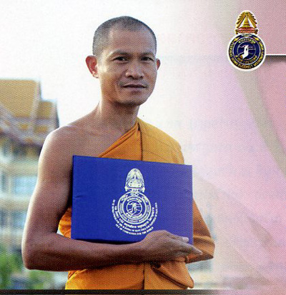
ชื่อ : พระมหาณัฐพล รกฺขิตธมฺโม  นามสกุล : น้อยผา  อายุ : 42  พรรษา : 20  วิทยฐานะ : น.ธ.เอก ป.ธ.3 พธ.บ.  สังกัดวัดเมืองไทย  วัดสิงห์  แขวงบางยี่ขัน  เขตบางพลัด  กรุงเทพมหานคร 10700  สังกัดวัดเมืองนอกว  วัดพุทธวิหาร ประเทศเนเธอแลนด์  Wat Buddhavihara Amsterdam  Dowtanusstraat  185, 1093 SH Amsterdam  Natherlands | 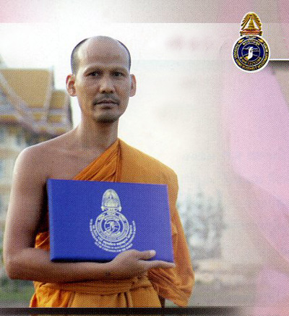
ชื่อ : พระครูใบฎีกาบรรเทา จนฺทสาโร  นามสกุล : รื่นรมย์  อายุ : 40  พรรษา : 20  วิทยฐานะ : น.ธ.เอก บธ.บ.  สังกัดวัดเมืองไทย  วัดประยุรวงศาวาส  แขวงวัดกัลยาณ์  เขตธนบุรี  กรุงเทพมหานคร 10600  สังกัดวัดเมืองนอก  วัดพุทธวิหาร เอซาลอง สวิสเซอร์แลนด์ | 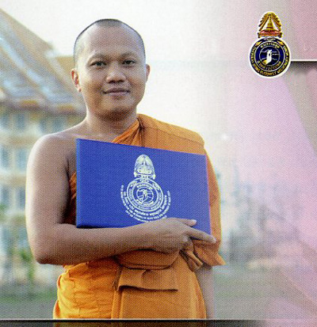
ชื่อ : พระมหาชำนาญ ญาณวุฑฺฒิ  นามสกุล : พุทธิธาดา  อายุ : 39  พรรษา : 18  วิทยฐานะ : ป.ธ.7  สังกัดวัดเมืองไทย  วัดดาวดึงษาราม  แขวงบางยี่ขัน  เขตบางพลัด  กรุงเทพมหานคร 10700  สังกัดวัดเมืองนอก  วัดฟลอริด้าพุทธาราม  Wat Floridabuddharam  2137 Foxden Drive  Navarre FL 32566-2829 U.S.A.  สถานภาพปัจจุบัน : ลาสิกขา | 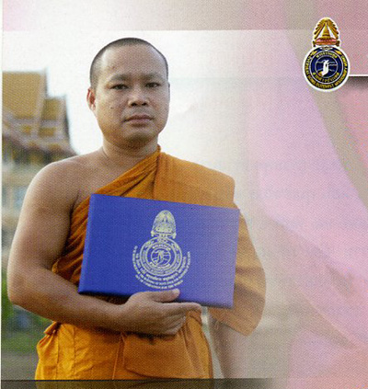
ชื่อ : พระณัฐรุจน์ วุฑฺฒญาโณ  นามสกุล : เตชวรางศ์กูล  อายุ : 39  พรรษา : 18  วิทยฐานะ : น.ธ.เอก พธ.ม.  สังกัดวัดเมืองไทย  วัดกู่คำ  ตำบลวัดเกต  อำเภอเมือง  จังหวัดเชียงใหม่ 50000  สังกัดวัดเมืองนอก  วัดธรรมรัตนาราม สหรัฐอเมริกา  Wat Dhammaratanaram  7950 W. Bopp Rd.  Tucson AZ 85735 U.S.A.  Phone. 520 883-9349  Fax. 520 883-9350 | 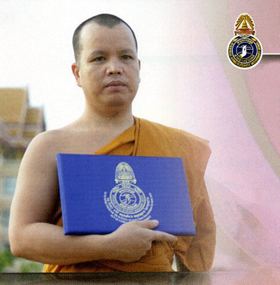
ชื่อ : พระสุนทร รตนปญฺโญ  นามสกุล : มติยาภักดิ์  อายุ : 39  พรรษา : 18  วิทยฐานะ : น.ธ.เอก พธ.ม.  สังกัดวัดเมืองไทย  วัดเพลง  แขวงปากคลอง  เขตภาษีเจริญ  กรุงเทพมหานคร 10160  สังกัดวัดเมืองนอก  วัดจิตราราม ประเทศมาเลเซีย | 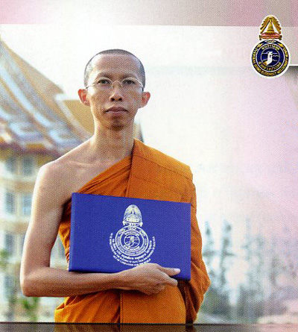
ชื่อ : พระสมหมาย ถาวรธมฺโม  นามสกุล : บุตรบุราณ  อายุ : 38  พรรษา : 17  วิทยฐานะ : น.ธ.เอก ศน.บ.  สังกัดวัดเมืองไทย  วัดปากน้ำฝั่งใต้  แขวงคูหาสวรรค์  เขตภาษีเจริญ  กรุงเทพมหานคร 10160  สังกัดวัดเมืองนอก  วัดพุทธนานาชาติมิดเวสต์ สหรัฐอเมริกา  The Midwest Buddhist Meditation Center  29750 Ryan Rd.  Warren MI 48092-2244 U.S.A.  Phone. 810 573-2666  Fax. 810 573-6661 | 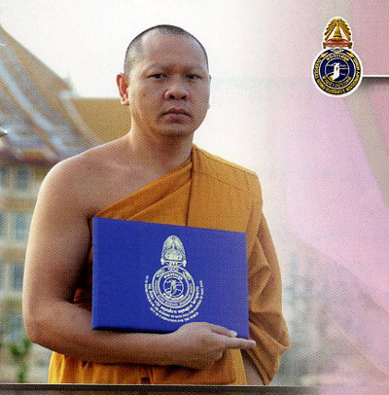
ชื่อ : พระมหาประจบ สทฺธาธิโก  นามสกุล : แหล่งหล้า  อายุ : 38  พรรษา : 16  วิทยฐานะ : ป.ธ.7 กษ.บ.  สังกัดวัดเมืองไทย  วัดสามพระยา  แขวงวัดสามพระยา  เขตพระนคร  กรุงเทพมหานคร 10200 | 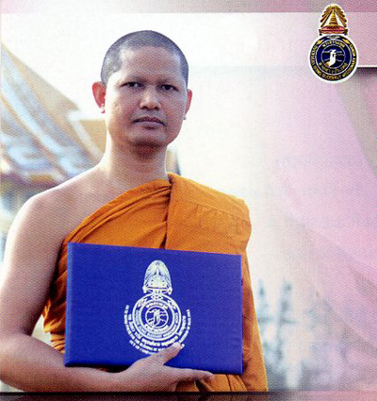
ชื่อ : พระสุภาพ จนฺทวฺโส  นามสกุล : ม่วงพรม  อายุ : 38  พรรษา : 17  วิทยฐานะ : น.ธ.เอก ประโยค 1-2 พธ.บ. M.A.  สังกัดวัดเมืองไทย  วัดเกาะแก้วสุวรรณาราม  ตำบลบ้านซ่อง  อำเภอพนมสารคาม  จังหวัดฉะเชิงเทรา 24120  สังกัดวัดเมืองนอก  วัดไทย มินิโซต้า สหรัฐอเมริกา  Wat Thai Minnesota  10863 208 th ave.  Elk River MN 55330-8702 U.S.A.  Phone-Fax. 763 241-0710 | 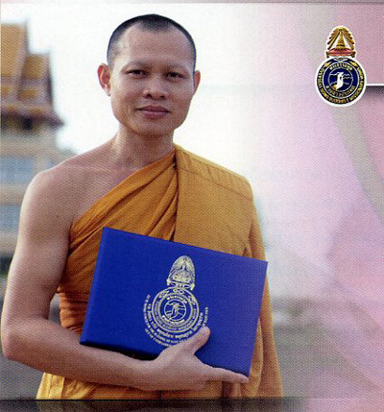
ชื่อ : พระสุขสันต์ โพธิรตฺโถ  นามสกุล : อยู่อ่อน  อายุ : 37  พรรษา : 16  วิทยฐานะ : น.ธ.เอก พ.ธ.บ. M.A.  สังกัดวัดเมืองไทย  วัดโปรดเกศเชษฐาราม  ตำบลทรงคนอง  อำเภอพระประแดง  จังหวัดสมุทรปราการ 10130  สังกัดวัดเมืองนอก  วัดพุทธปารมี สหรัฐอเมริกา  3785 Cherokee Ave.  San Diego CA 92104 U.S.A.  Phone. 619-283-5145  หมายเหตุ : วัดนี้ยุบเลิกไปใน พ.ศ.2551 | 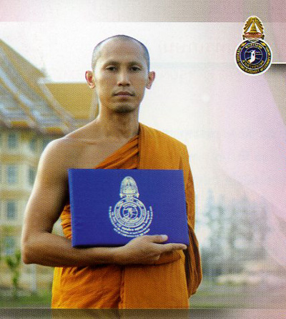
ชื่อ : พระครูสังฆรักษ์ประวิทย์  ฉายา : วรธมฺโม  นามสกุล : ทรัพย์อุไรรัตน์  อายุ : 40  พรรษา : 15  วิทยฐานะ : น.ธ.เอก ประโยค 1-2 B.A.  สังกัดวัดเมืองไทย  วัดจักรวรรดิราชาวาส  แขวงจักรวรรดิ  เขตสัมพันธวงศ์  กรุงเทพมหานคร 10100  สังกัดวัดเมืองนอก  วัดธัมมาราม  7059 W. 75th Street  Chicago Illinois 60638 U.S.A.  Phone (708) 594-8100  Fax (708) 594-8114 | 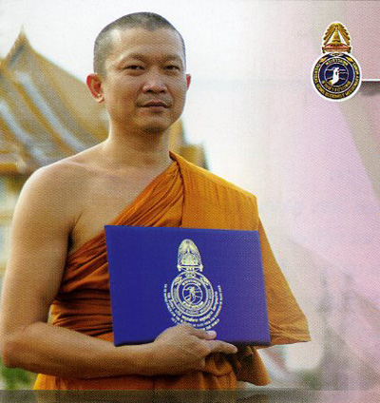
ชื่อ : พระมหาประยูร สุนฺทโร  นามสกุล : สุนทรเกษม  อายุ : 39  พรรษา : 15  วิทยฐานะ : น.ธ.เอก ป.ธ.3 ป.วค. พธ.บ.  สังกัดวัดเมืองไทย  วัดมหาบุศย์ (แม่นาคพระโขนง)  ซอยอ่อนนุช 7 แขวงสวนหลวง  เขตสวนหลวง  กรุงเทพมหานคร 10250  สังกัดวัดเมืองนอก  วัดพุทธวิหาร อัมสเตอร์ดัม เนเธอแลนด์  Wat Buddhavihara Amsterdam  Dowtanusstraat 185, 1093 SH  Amsterdam Netherlands | 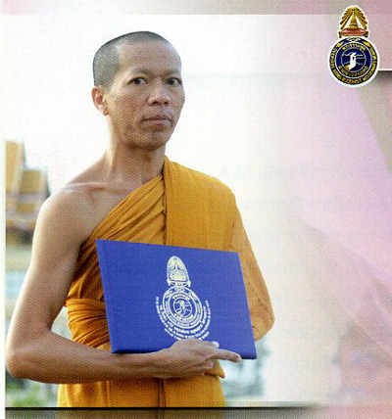
ชื่อ : พระมหากิตติชัย อคฺคปญฺโญ  นามสกุล : จานิกร  อายุ : 37  พรรษา : 15  วิทยฐานะ : ป.ธ.7 พธ.บ.  สังกัดวัดเมืองไทย  วัดทองธรรมชาติ  แขวงคลองสาน  เขตคลองสาน  กรุงเทพมหานคร 10600  วัดพุทธวิหาร อัมสเตอร์ดัม เนเธอแลนด์  Wat Buddhavihara Amsterdam  Dowtanusstraat 185, 1093 SH  Amsterdam Netherlands | 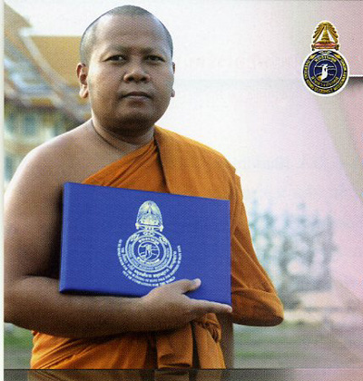
ชื่อ : พระมหาสมบัติ เตชธโร  นามสกุล : จินดาฟอง  อายุ : 34  พรรษา : 14  วิทยฐานะ : ป.ธ.6 พธ.บ. วท.บ.  สังกัดวัดเมืองไทย  วัดประยุรวงศาวาส  แขวงวัดกัลยาณ์  เขตธนบุรี  กรุงเทพมหานคร 10600  สังกัดวัดเมืองนอก  วัดไทยมิวนิค เยอรมันนี  Wat Thai Munich  Bad-Duekheimerstr.  14,81539 Munich Germany  Phone. 0049-898124641  0049-896019227  Fax. 0049-896019228 | 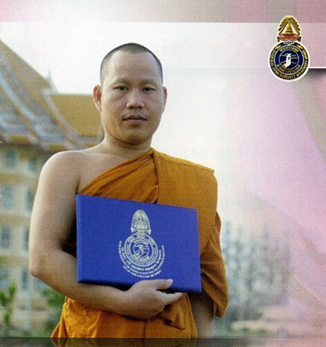
ชื่อ : พระสามารถ กนฺตวีโร  นามสกุล : พานทอง  อายุ : 35  พรรษา : 11  วิทยฐานะ : น.ธ.เอก พธ.บ.  สังกัดวัดเมืองไทย  วัดไทร  ตำบลบางสีทอง  อำเภอบางกรวย  จังหวัดนนทบุรี 11130  สังกัดวัดเมืองนอก  วัดศรีรัตนาราม เมืองแมนเชสเตอร์ อังกฤษ  18 Paulden Avenue  Paguley Manchester  M.231 Td. UK | 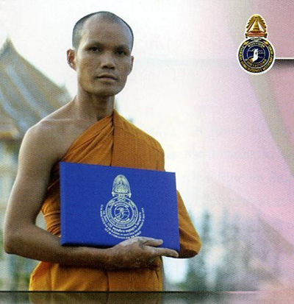
ชื่อ : พระมหาสุวรรณ กลฺยาณสิริ  นามสกุล : เกษจันทร์  อายุ : 34  พรรษา : 12  วิทยฐานะ : น.ธ.เอก ป.ธ.5 พธ.บ.  สังกัดวัดเมืองไทย  วัดสว่างสามัคคี  ตำบลสระกรวด  อำเภอศรีเทพ  จังหวัดเพชรบูรณ์ | 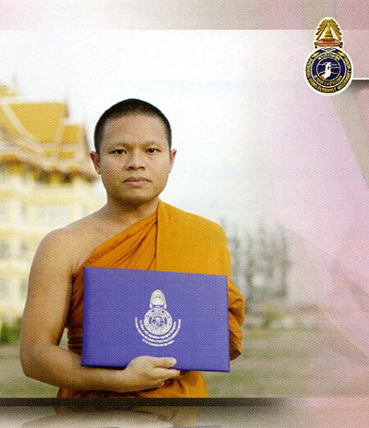
ชื่อ : พระกิตฺติศักดิ์ กิตฺติธมฺโม
นามสกุล : ภูมิสิทธิ์ จ่าพันธ์
อายุ : 34
พรรษา : 13
วิทยฐานะ : น.ธ.เอก อ.ศศ. พธ.บ. ค.บ. M.A.
สังกัดวัดเมืองไทย
วัดทุ่งครุ
แขวงทุ่งครุ
เขตทุ่งครุ
กรุงเทพมหานคร 10140
สังกัดวัดเมืองนอก
วัดไทยเชตวันมหาวิหาร อินเดีย
Wat Thai Chetawanamahavihara
Srawasti U.P. India
Phone. +191-99 352 92338
ชื่อ : พระมหาผล วิเชฏฺฐสมโณ  นามสกุล : สมณะ  อายุ : 33  พรรษา : 13  วิทยฐานะ : ป.ธ.7 พธ.บ. วท.บ.  สังกัดวัดเมืองไทย  วัดประยุรวงศาวาส  แขวงวัดกัลยาณ์  เขตธนบุรี  กรุงเทพมหานคร 10600  สังกัดวัดเมืองนอก  วัดไทยมิวนิค เยอรมันนี  Wat Thai Munich  Bad-Duekheimerstr.  14,81539 Munich Germany  Phone. 0049-898124641  0049-896019227  Fax. 0049-896019228 | 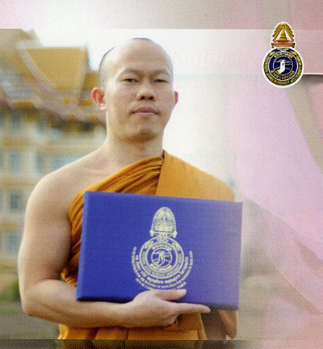
ชื่อ : พระถนอมศักดิ์ ถีรธมฺโม  นามสกุล : ชุมจันทร์  อายุ : 36  พรรษา : 13  วิทยฐานะ : น.ธ.เอก พธ.บ.  สังกัดวัดเมืองไทย  วัดนครอินทร์  ตำบลสวนใหญ่  อำเภอเมือง  จังหวัดนนทบุรี 11000 | 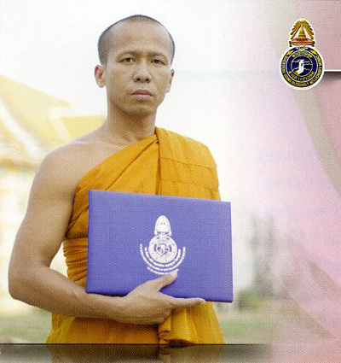
ชื่อ : พระมหาอนงค์ชัย องฺสุมาลี  นามสกุล : ม่วงอ่อน  อายุ : 33  พรรษา : 12  วิทยฐานะ : น.ธ.เอก ป.ธ.4 พธ.บ.  สังกัดวัดเมืองไทย  วัดหนองผักชีเหนือ  ตำบลโคกแย้  อำเภอหนองแค  จังหวัดสระบุรี 18230 | 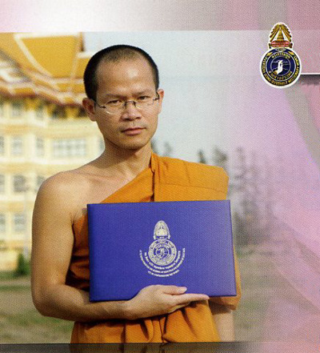
ชื่อ : พระมหามานิต มานิโต  นามสกุล : สกลหล้า  อายุ : 33  พรรษา : 12  วิทยฐานะ : ป.ธ.9 พธ.บ.  สังกัดวัดเมืองไทย  วัดอัปสรสวรรค์  แขวงปากคลอง  เขตภาษีเจริญ  กรุงเทพมหานคร 10160 | 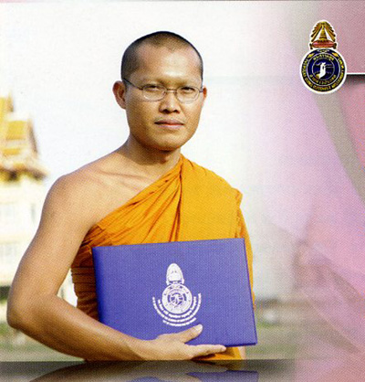
ชื่อ : พระอธิการส่งเสริม โชตโก  นามสกุล : เรี่ยวสกุลชาติ  อายุ : 32  พรรษา : 12  วิทยฐานะ : น.ธ.เอก ประโยค 1-2 ศน.บ. ศศ.ม.  สังกัดวัดเมืองไทย  วัดกฤษณา (ดอยยาว)  ตำบลแช่ช้าง  อำเภอสันกำแพง  จังหวัดเชียงใหม่ 50130  สังกัดวัดเมืองนอก  วัดพุทธมงคลนิมิต สหรัฐอเมริกา  Wat Buddhamongkolnimit  320 Louisiana Blvd.  Albuquerque NM 87108-3138 U.S.A.  Phone. 505-268-4983  Fax. 505-268-0255  สถานภาพปัจจุบัน : ลาสิกขา | 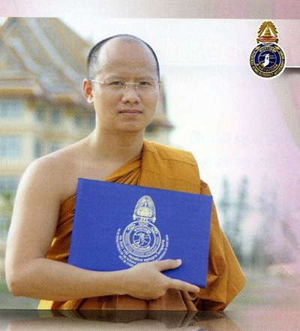
ชื่อ : พระมหาวิชัย วรญาโณ  นามสกุล : ศรีวิชัย  อายุ : 35  พรรษา : 12  วิทยฐานะ : น.ธ.เอก ป.ธ.6  สังกัดวัดเมืองไทย  วัดประสาทบุญญาวาส  แขวงวชิรพยาบาล  เขตดุสิต  กรุงเทพมหานคร 10300  สังกัดวัดเมืองนอก  วัดพุทธสันติธรรม สิงคโปร์  No. 16 Khon Seng Road  Singapore 426966  Phone. 63421502  Fax. 63421506 | 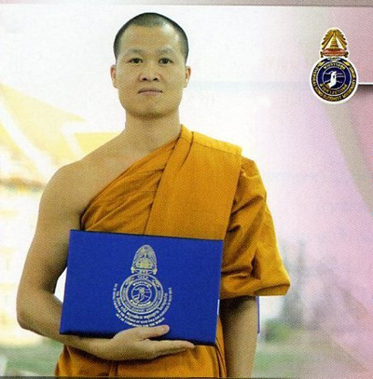
ชื่อ : พระมหาปราโมช ฐิตปาโมชฺโช  นามสกุล : วงศ์คะสุ่ม  อายุ : 33  พรรษา : 12  วิทยฐานะ : ป.ธ.9 พธ.ม.  สังกัดวัดเมืองไทย  วัดมหาอิสิวนาราม  ตำบลทองหลาง  อำเภอจักราช  จังหวัดนครราชสีมา 30230  สังกัดวัดเมืองนอก  วัดไทยมินิโซต้า สหรัฐอเมริกา  Wat Thai Minnesota  803 5th Ave. S.E.  Minnesota MN 55414-1203  Phone. 612-623-7885 | 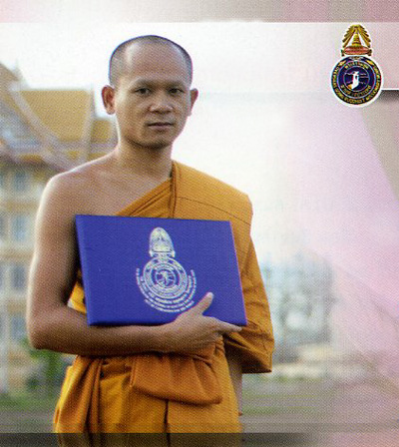
ชื่อ : พระมหาบุญเลิศ วฑฺฒโน  นามสกุล : กำเนิดทรัพย์  อายุ : 44  พรรษา : 13  วิทยฐานะ : น.ธ.เอก ป.ธ.5 พธ.ม.  สังกัดวัดเมืองไทย  วัดศรีสุดาราม  แขวงบางขุนนนท์  เขตบางกอกน้อย  กรุงเทพมหานคร 10700  สังกัดวัดเมืองนอก  วัดจิตตาราม รัฐเคดาห์ มาเลเซีย | 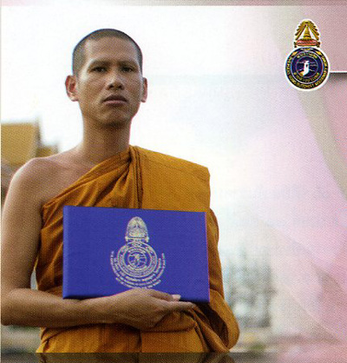
ชื่อ : พระมหาอร่าม โกวิโท  นามสกุล : ฟั่นล้อม  อายุ : 33  พรรษา : 12  วิทยฐานะ : น.ธ.เอก ป.ธ.3 พธ.ย.  สังกัดวัดเมืองไทย  วัดพระยาศิริไอยสวรรค์  แขวงบางยี่ขัน  เขตบางพลัด  กรุงเทพมหานคร 10700  สังกัดวัดเมืองนอก  วัดพระศรีรัตนมหาธาตุ สหรัฐอเมริกา  Wat Phrasriratanamathatu  4735 N.Magnolia Ave.  Chicago IL 60640 U.S.A. | 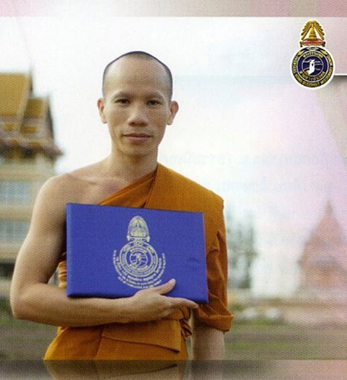
ชื่อ : พระเสนาะ ปิยสีโล  นามสกุล : พะหงษา  อายุ : 32  พรรษา : 11  วิทยฐานะ : น.ธ.เอก พธ.บ.  สังกัดวัดเมืองไทย  วัดบึงทองหลาง  แขวงคลองจั่น  เขตบางกะปิ  กรุงเทพมหานคร 10240  สังกัดวัดเมืองนอก  วัดไทยไอซ์แลนด์ ไอซ์แลนด์  Buddhisttafelag Islands  Viholastigur 21,200  Kopavog Iceland | 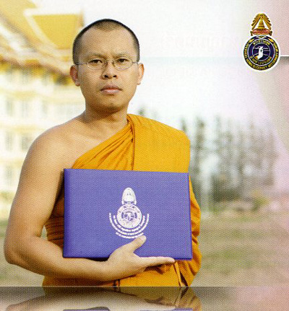
ชื่อ : พระมหาศรีสุพรรณ อตฺตทีโป  นามสกุล : คำนนท์  อายุ : 31  พรรษา : 10  วิทยฐานะ : ป.ธ.9 พธ.บ.  สังกัดวัดเมืองไทย  วัดสร้อยทอง  แขวงบางซื่อ  เขตบางซื่อ  กรุงเทพมหานคร 10800  สังกัดวัดเมืองนอก  วัดไทย กรุงวอชิงตัน ดีซี สหรัฐอเมริกา  Wat Thai D.C.  13440 Layhill Rd.  Silver Springs MD 20906 U.S.A.  Phone. 301-871-8660, 871-8661  Fax. 301-871-5007 | 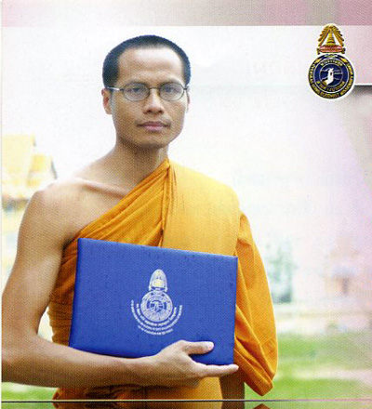
ชื่อ : พระมหาทองสอน วิสุทฺธสีโล  นามสกุล : หาญมนตรี  อายุ : 31  พรรษา : 10  วิทยฐานะ : น.ธ.เอก ป.ธ.3 ปว.ค. พธ.บ. ค.ม.  สังกัดวัดเมืองไทย  วัดกลาง  ตำบลปากน้ำ  อำเภอเมือง  จังหวัดสมุทรปราการ 10270  สังกัดวัดเมืองนอก  วัดไทยธรรมาราม เบลเยี่ยม  Wat Thai Dhammaram  ASBL Chausses DE  Louvain 71 1410  Waterloo Belgium | 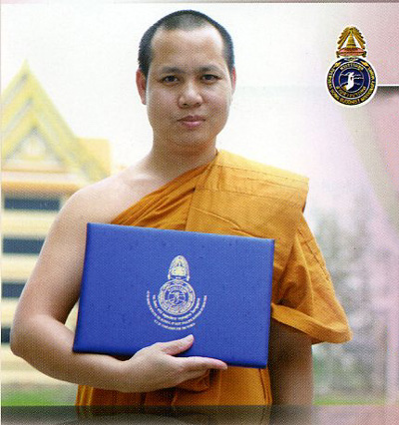
ชื่อ : พระมหาสุรศักดิ์ สุปภาโส  นามสกุล : ชูคันธ์หอม  อายุ : 31  พรรษา : 10  วิทยฐานะ : น.ธ.เอก ป.ธ.3  สังกัดวัดเมืองไทย  วัดราชสิงขร  แขวงวัดพระยาไกร  เขตบางคอแหลม  กรุงเทพมหานคร 10123  สังกัดวัดเมืองนอก  วัดชัยรัตนาราม สหรัฐอเมริกา  Wat Chairatanaram  710 Se. 50th St.  Oklahoma City OK 73029 U.S.A. | 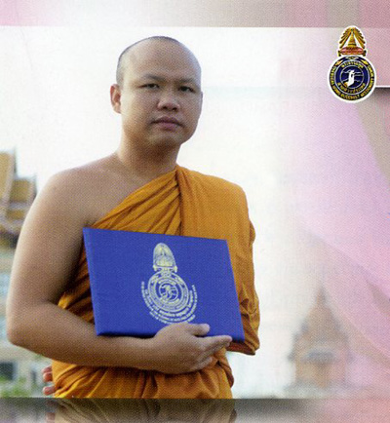
ชื่อ : พระมหาพรชัย ชยวุฑฺโฒ  นามสกุล : ไชยสุข  อายุ : 32  พรรษา : 10  วิทยฐานะ : น.ธ.เอก ป.ธ.6 พธ.บ. ค.ม.  สังกัดวัดเมืองไทย  วัดเบญจมบพิตรดุสิตวนาราม  แขวงดุสิต  เขตดุสิต  กรุงเทพมหานคร 10300  สังกัดวัดเมืองนอก  วัดวชิรธรรมปทีป สหรัฐอเมริกา  Wat Vajiradhammapadip  110 Rustic Rd.  Centereach NY 11720 U.S.A.  Phone. 631-471-8006  Fax. 631-588-2482 | 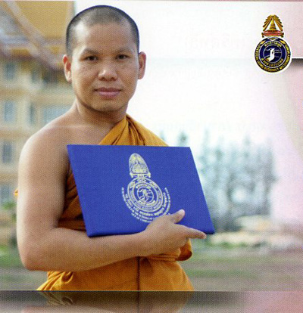
ชื่อ : พระมหาสราวุธ วุฑฺฒิสาโร  นามสกุล : จักรทอง  อายุ : 31  พรรษา : 10  วิทยฐานะ : น.ธ.เอก ป.ธ.6 พธ.บ.  สังกัดวัดเมืองไทย  วัดศรีบุรีรตนาราม  ตำบลปากเพรียว  อำเภอวังน้ำเย็น  จังหวัดสระแก้ว 18000  สังกัดวัดเมืองนอก  วัดพุทธวิหาร เยอรมันนี  Wat Buddhavihara  Steinkirchener. Str 17, 13435  Berlin-Wittenau Germany  Phone. 030-416-9846  Fax. 030-416-9844 | 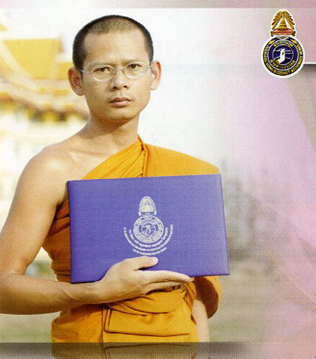
ชื่อ : พระมหาจิราธิวัฒน์ อตฺถยุตฺโต  นามสกุล : บริสุทธิ์  อายุ : 29  พรรษา : 9  วิทยฐานะ : น.ธ.เอก ป.ธ.4 ปว.ค. พธ.บ.  สังกัดวัดเมืองไทย  วัดหลักสี่  แขวงตลาดบางเขน  เขตหลักสี่  กรุงเทพมหานคร 10210  สังกัดวัดเมืองนอก  วัดพุทธสามัคคี นิวซีแลนด์  Wat Buddhasamakhee  779 Main North Road  Belfast Chrischurch New Zealand  Phone-Fax. 64-3-386-1634 | 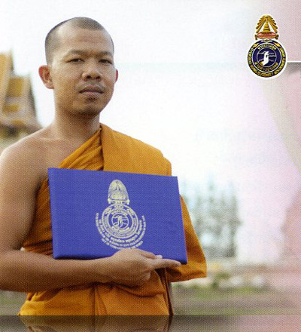
ชื่อ : พระบัญญัติ ปภาโส  นามสกุล : ผิวละมุน  อายุ : 32  พรรษา : 9  วิทยฐานะ : น.ธ.เอก พธ.บ.  สังกัดวัดเมืองไทย  วัดอมรทายิการาม  แขวงบ้านช่างหล่อ  เขตบางกอกน้อย  กรุงเทพมหานคร 10700  สังกัดวัดเมืองนอก  วัดพุทธวราราม สหรัฐอเมริกา  Wat Buddhavararam of Denver  4801 Julian St.  Denver CO 80221-1122 U.S.A.  Phone. 303-433-1826, 477-9766 | 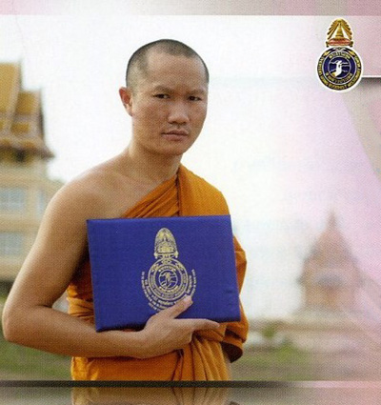
ชื่อ : พระกิตติ กิตฺติโก  นามสกุล : ชุติมาวรกุล  อายุ : 31  พรรษา : 9  วิทยฐานะ : น.ธ.เอก ศศ.บ.  สังกัดวัดเมืองไทย  วัดศรีเจริญราษฎร์ศรัทธาธรรม  ตำบลดงขี้เหล็ก  อำเภอเมือง  จังหวัดปราจีนบุรี 25000  สังกัดวัดเมืองนอก  วัดพระธรรมกายแคลิฟอร์เนีย สหรัฐอเมริกา  Dhammakaya International Meditation Center  865 Monrovia Pl.  Azuza CA 91702 U.S.A.  Phone. 626-334-2160  Fax. 626-334-0702 | 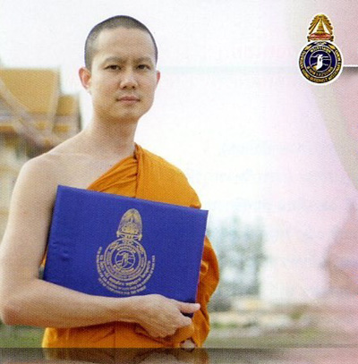
ชื่อ : พระมหาโชค สุวณฺณจารี  นามสกุล : สมรฤทธิ์  อายุ : 29  พรรษา : 9  วิทยฐานะ : น.ธ.เอก ป.ธ.5 พธ.บ.  สังกัดวัดเมืองไทย  วัดเบญจมบพิตรดุสิตวนาราม  แขวงดุสิต  เขตดุสิต  กรุงเทพมหานคร 10300  สังกัดวัดเมืองนอก  วัดวชิรธรรมปทีป สหรัฐอเมริกา  Wat Vajiradhammapadip  110 Rustic Rd.  Centereach NY 11720 U.S.A.  Phone. 631-471-8006  Fax. 631-588-2482 | 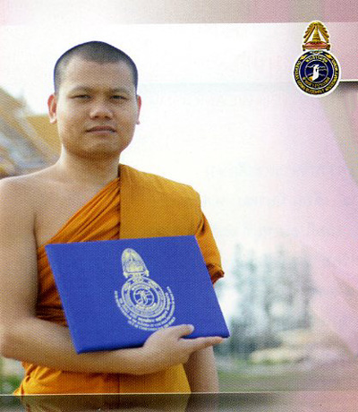
ชื่อ : พระพรเพียงฟ้า อิสฺสรภาณี
นามสกุล : วงศ์ไชยคำ
อายุ : 30
พรรษา : 9
วิทยฐานะ : น.ธ.เอก ปว.ค. พธ.บ. กศ.ม.
สังกัดวัดเมืองไทย
วัดปงหอศาล
ตำบลป่าตัน
อำเภอแม่ทะ
จังหวัดลำปาง 52150
ชื่อ : พระมหาอุบล จรธมฺโม  นามสกุล : ดวงเนตร  อายุ : 29  พรรษา : 8  วิทยฐานะ : น.ธ.เอก ป.ธ.3 ปว.ค. พธ.ม.  สังกัดวัดเมืองไทย  วัดใหม่เทพนิมิต  แขวงบางยี่ขัน  เขตบางพลัด  กรุงเทพมหานคร 10700  สังกัดวัดเมืองนอก  วัดศรีรัตนาราม เมืองแมนเชสเตอร์ อังกฤษ  18 Paulden Avenue  Baquley Manchester  M.231 Td. UK  Phone. 144-998-4550 | 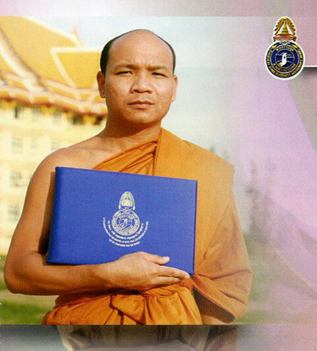
ชื่อ : พระมหามนตรี ชยเมธี  นามสกุล : ไชยโย  อายุ : 30  พรรษา : 8  วิทยฐานะ : ป.ธ.7 พธ.บ.  สังกัดวัดเมืองไทย  วัดหงส์รัตนาราม  แขวงวัดอรุณ  เขตบางกอกใหญ่  กรุงเทพมหานคร 10600  สังกัดวัดเมืองนอก  วัดพุทธโอเรกอน สหรัฐอเมริกา  Wat Buddha Oregon  8360 David Ln.  Turner OR 97392  Phone. 503-391-9866  Fax. 503-391-9807 | 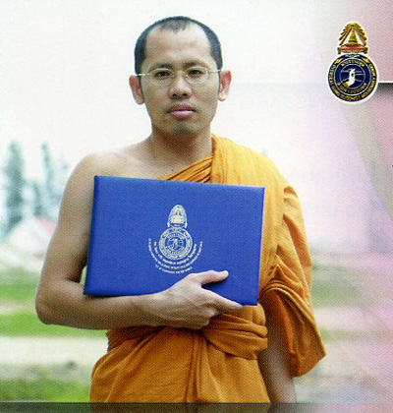
ชื่อ : พระกรุง ทีปธมฺโม  นามสกุล : ก้านอินทร์  อายุ : 29  พรรษา : 7  วิทยฐานะ : น.ธ.เอก พธ.บ.  สังกัดวัดเมืองไทย  วัดนายโรง  แขวงบางขุนนนท์  เขตบางกอกน้อย  กรุงเทพมหานคร 10700  สังกัดวัดเมืองนอก  วัดพุทธปารมี สหรัฐอเมริกา  3785 Cherokee Ave.  San Diego CA 92104 U.S.A.  Phone. 619-283-5145  หมายเหตุ : วัดนี้ยุบเลิกไปใน พ.ศ.2551 | 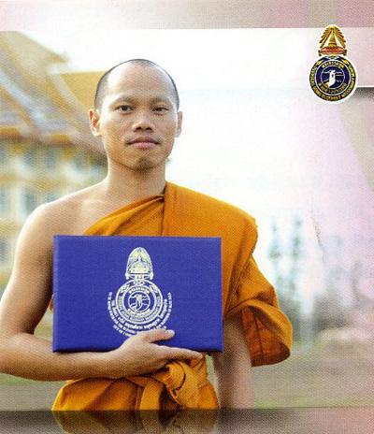
ชื่อ : พระมหานิวัตร ปฏิภาณิสฺสโร  นามสกุล : โคตะโน  อายุ : 29  พรรษา : 8  วิทยฐานะ : น.ธ.เอก ป.ธ.6 พธ.บ.  สังกัดวัดเมืองไทย  วัดดาวดึงษาราม  แขวงบางยี่ขัน  เขตบางพลัด  กรุงเทพมหานคร 10700  สังกัดวัดเมืองนอก  วัดพุทธานุสรณ์ สหรัฐอเมริกา  Wat Buddhanusorn  36054 Niles Blvd.  Fremont CA 94536-1563 U.S.A.  Phone. 510-790-2294,7902296  Fax. 510-796-9043 | 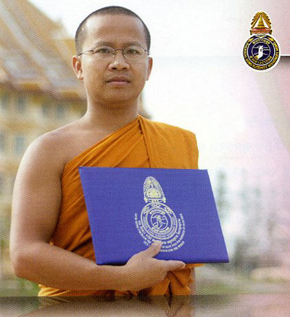
ชื่อ : พระมหาวีรเดช อธิปญฺโญ  นามสกุล : จะปา  อายุ : 29  พรรษา : 8  วิทยฐานะ : น.ธ.เอก ป.ธ.6 พธ.บ.  สังกัดวัดเมืองไทย  วัดท่าตอน  ตำบลท่าตอน  อำเภอแม่อาย  จังหวัดเชียงใหม่ 50280 | 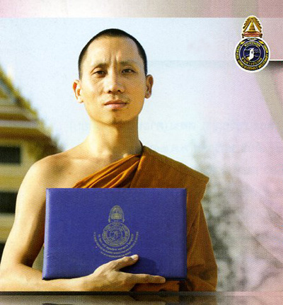
ชื่อ : พระสมชาติ สุเมโธ  นามสกุล : ศรีรักษา  อายุ : 29  พรรษา : 9  วิทยฐานะ : น.ธ.เอก อศศ.บ. พธ.บ. รป.ม. ศศ.ม.  สังกัดวัดเมืองไทย  วัดสุวรรณาราม  แขวงบางขุนนนท์  เขตบางกอกน้อย  กรุงเทพมหานคร 10700  สังกัดวัดเมืองนอก  วัดจิตราราม รัฐเคดาห์ มาเลเซีย | 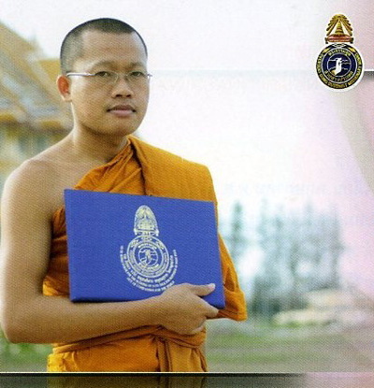
ชื่อ : พระมหาทองพูล กุลวํโส  นามสกุล : กุลวงษ์  อายุ : 28  พรรษา : 8  วิทยฐานะ : น.ธ.เอก ป.ธ.3 พธ.บ. ศศ.ม.  สังกัดวัดเมืองไทย  วัดกำแพง  ตำบลบางเขน  อำเภอเมือง  จังหวัดนนทบุรี 11000 | 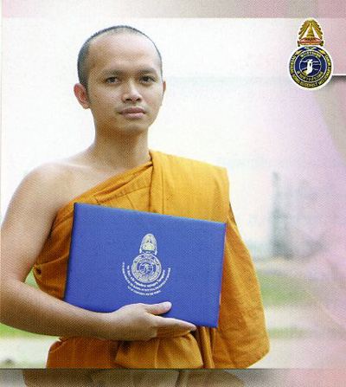
ชื่อ : พระมหาจันทร์พุธ ฐานสิริ  นามสกุล : นาทรายวรรณ  อายุ : 28  พรรษา : 8  วิทยฐานะ : น.ธ.เอก ป.ธ.5  สังกัดวัดเมืองไทย  วัดมหาธาตุยุวราชรังสฤษฎิ์  แขวงบรมมหาราชวัง  เขตพระนคร  กรุงเทพมหานคร 10200 | 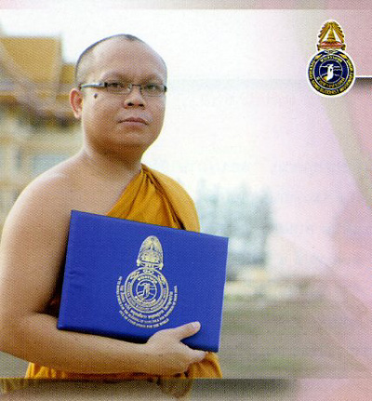
ชื่อ : พระมหาวรเชษฐ์ ธีรปญฺโญ  นามสกุล : ตาโม่ง  อายุ : 27  พรรษา : 7  วิทยฐานะ : น.ธ.เอก ป.ธ.4 พธ.บ.  สังกัดวัดเมืองไทย  วัดระฆังโฆสิตาราม  แขวงศิริราช  เขตบางกอกน้อย  กรุงเทพมหานคร 10700  สังกัดวัดเมืองนอก  วัดชาวพุทธ สหรัฐอเมริกา  Wat Chaobuddha  3495 Gray St.  San Bernadino CA 92407 U.S.A.  Phone-Fax. 909-880-2762  สถานภาพปัจจุบัน : ลาสิกขา | 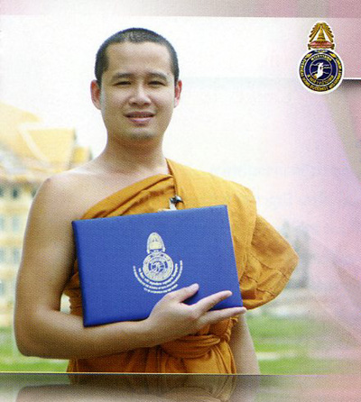
ชื่อ : พระมหาสุจิตร จิตฺตสุโภ  นามสกุล : หมายทอง  อายุ : 31  พรรษา : 7  วิทยฐานะ : น.ธ.เอก ป.ธ.4  สังกัดวัดเมืองไทย  วัดพระธรรมกาย  ตำบลคลองสาม  อำเภอคลองหลวง  จังหวัดปทุมธานี 12120  สังกัดวัดเมืองนอก  วัดพุทธมิลาน อิตาลี | 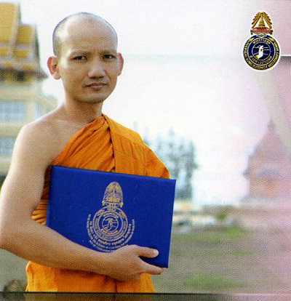
ชื่อ : พระมหาจักรตรา สมจกฺโก  นามสกุล : ชัยชนะ  อายุ : 45  พรรษา : 7  วิทยฐานะ : น.ธ.เอก ป.ธ.3 คอ.บ.  สังกัดวัดเมืองไทย  วัดพระธรรมกาย  ตำบลคลองสาม  อำเภอคลองหลวง  จังหวัดปทุมธานี 12120  Dhammakaya International Meditation Center  865 Monrovia Pl.  Azuza CA 91702 U.S.A.  Phone. 626-334-2160  Fax. 626-334-0702 | 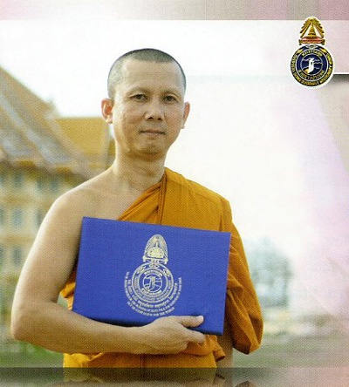
ชื่อ : พระมหามงคล มงฺคโล  นามสกุล : งามทรัพย์  อายุ : 40  พรรษา : 7  วิทยฐานะ : ป.ธ.7 วท.ม.  สังกัดวัดเมืองไทย  วัดปากน้ำ  แขวงปากคลอง  เขตภาษีเจริญ  กรุงเทพมหานคร 10160 | 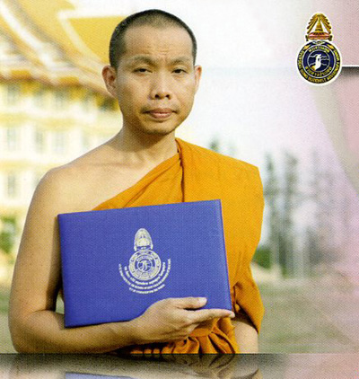
ชื่อ : พระมหาสายัญ ธมฺมสุนฺทโร  นามสกุล : ทองพิมพ์  อายุ : 28  พรรษา : 7  วิทยฐานะ : น.ธ.เอก ประโยค 1-2  สังกัดวัดเมืองไทย  วัดนายโรง  แขวงบางขุนนนท์  เขตบางกอกน้อย  กรุงเทพมหานคร 10700  สังกัดวัดเมืองนอก  วัดพุทธโอเรกอน สหรัฐอเมริกา  Wat Buddha Oregon  8360 David Ln.  Turner OR 97392  Phone. 503-391-9866 | 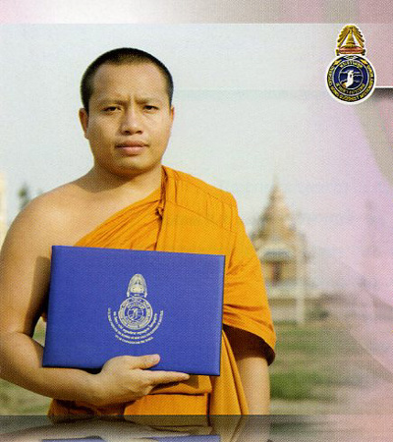
ชื่อ : พระสมพงศ์ ญาณธีโร  นามสกุล : ชูศรี  อายุ : 27  พรรษา : 7  วิทยฐานะ : น.ธ.เอก พธ.บ. รป.ม.  สังกัดวัดเมืองไทย  วัดนาคปรก  แขวงปากคลอง  เขตภาษีเจริญ  กรุงเทพมหานคร 10160  สังกัดวัดเมืองนอก  วัดพุทธสามัคคี นิวซีแลนด์  Wat Buddhasamakhee  779 Main North Road  Belfast Chrischurch New Zealand  Phone-Fax. 64-3-386-1634 | 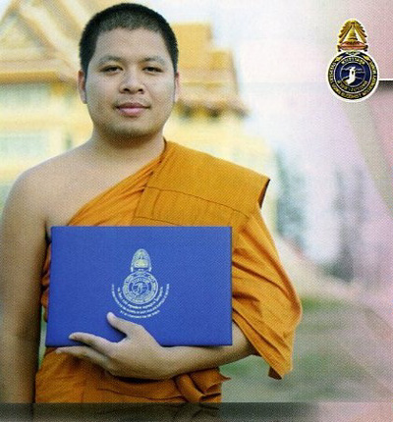
ชื่อ : พระมหาวิวัธน์ วิวฑฺฒโน  นามสกุล : นิ่มเนตร  อายุ : 28  พรรษา : 6  วิทยฐานะ : น.ธ.เอก ป.ธ.3 ค.บ.  สังกัดวัดเมืองไทย  วัดปากน้ำ  แขวงปากคลอง  เขตภาษีเจริญ  กรุงเทพมหานคร 10160 | 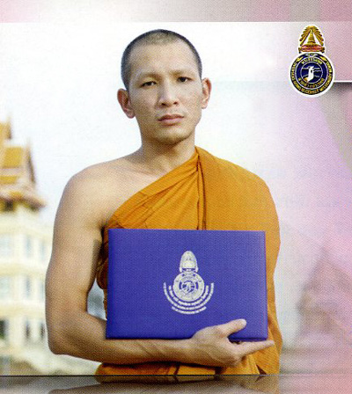
ชื่อ : พระมหาวีระยุทธ ญาณเมธี  นามสกุล : ประสาทนอก  อายุ : 26  พรรษา : 6  วิทยฐานะ : น.ธ.เอก ป.ธ.3 พธ.บ. ศศ.ม.  สังกัดวัดเมืองไทย  วัดมหาธาตุยุวราชรังสฤษฎิ์  แขวงบรมมหาราชวัง  เขตพระนคร  กรุงเทพมหานคร 10200  สังกัดวัดเมืองนอก  วัดพุทธวิปัสสนา สหรัฐอเมริกา  Wat Buddhavipassana  2015 W. Hill St.  Long Beach CA 90810 U.S.A.  Phone-Fax. 562-426-2326 | 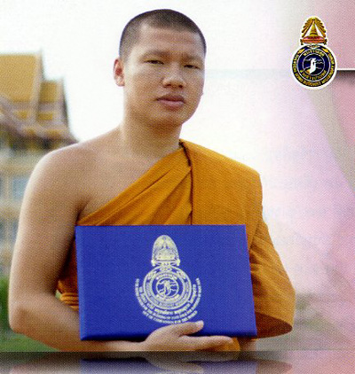
ชื่อ : พระจีระศักดิ์ กมฺพุวณฺโณ  นามสกุล : บุญเลิศ  อายุ : 27  พรรษา : 6  วิทยฐานะ : น.ธ.เอก ศน.บ.  สังกัดวัดเมืองไทย  วัดใหม่เทพนิมิตร  แขวงบางยี่ขัน  เขตบางพลัด  กรุงเทพมหานคร 10700  สังกัดวัดเมืองนอก  วัดพุทธปารมี สหรัฐอเมริกา  3785 Cherokee Ave.  San Diego CA 92104 U.S.A.  Phone. 619-283-5145  หมายเหตุ : วัดนี้ยุบเลิกไปใน พ.ศ.2551 | 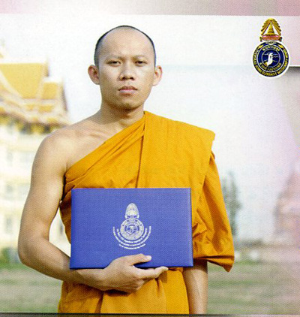
ชื่อ : พระมหาธรรมรัตน์ ธมฺมรตโน  นามสกุล : ธรรมยาฤทธิ์  อายุ : 28  พรรษา : 6  วิทยฐานะ : น.ธ.เอก ป.ธ.4 พธ.บ.  สังกัดวัดเมืองไทย  วัดโพธิ์ชัย  ตำบลในเมือง  อำเภอเมือง  จังหวัดหนองคาย 43000  สังกัดวัดเมืองนอก  วัดสมเด็จพระมหารัชมังคลาจารย์  สหรัฐอเมริกา  Wat Somdej Phramaha  Ratchamangkhlachan  309 E. Fairview Rd.  Bakersfield CA 93307-5304 U.S.A.  Phone. 661-836-9940 | 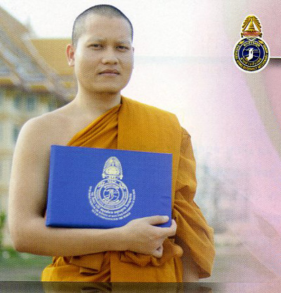
ชื่อ : พระมหาชินวัชร ชินญาโณ  นามสกุล : นิลเนตร  อายุ : 29  พรรษา : 6  วิทยฐานะ : ป.ธ.9 ร.บ.  สังกัดวัดเมืองไทย  วัดยางน้อย  ตำบลก่อเอ้  อำเภอเขื่องใน  จังหวัดอุบลราชธานี 34150  สังกัดวัดเมืองนอก  วัดนวมินทรราชูทิศ สหรัฐอเมริกา  Wat Nawamintararachutis  11 Wilmot St.  Watertown MA 02472 U.S.A.  Phone. 617-926-0382  Fax. 617-926-2736 | 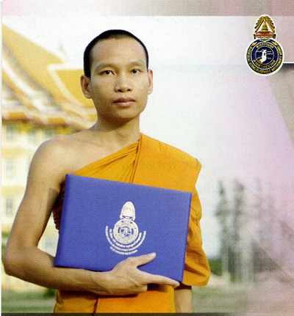
ชื่อ : พระมหาสัญชัย ชยสิทฺธิโก  นามสกุล : ราชารี  อายุ : 27  พรรษา : 6  วิทยฐานะ : ป.ธ.9  สังกัดวัดเมืองไทย  วัดโปรดเกศเชษฐาราม  ตำบลทรงคนอง  อำเภอพระประแดง  จังหวัดสมุทรปราการ 10130 | 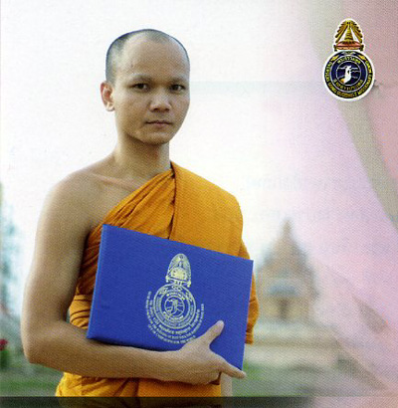
ชื่อ : พระสีนวล พิมฺพจารี  นามสกุล : ทรัพย์สวรรยา  อายุ : 27  พรรษา : 6  วิทยฐานะ : น.ธ.เอก พธ.บ.  สังกัดวัดเมืองไทย  วัดเขื่อนขันธ์  ตำบลอรัญญิก  อำเภอเมือง  จังหวัดพิษณุโลก 65000  สังกัดวัดเมืองนอก  วัดพุทธวราราม สหรัฐอเมริกา  Wat Buddhavararam of Denver  4801 Julian St.  Denver CO 80221-1122 U.S.A.  Phone. 303-433-1826, 477-9766  สถานภาพปัจจุบัน : ลาสิกขา | 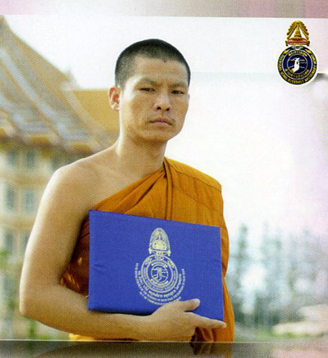
ชื่อ : พระประยุทธ ฐานทตฺโต  นามสกุล : วงศ์ไชย  อายุ : 40  พรรษา : 5  วิทยฐานะ : น.ธ.เอก ประโยค 1-2 พธ.บ.  สังกัดวัดเมืองไทย  วัดศรีโคมคำ  ตำบลเวียง  อำเภอเมือง  จังหวัดพะเยา 56000  สังกัดวัดเมืองนอก  วัดไทยมินิโซต้า สหรัฐอเมริกา  Wat Thai Minnesota  803 5th Ave. S.E.  Minnesota MN 55414-1203  Phone. 612-623-7885 | 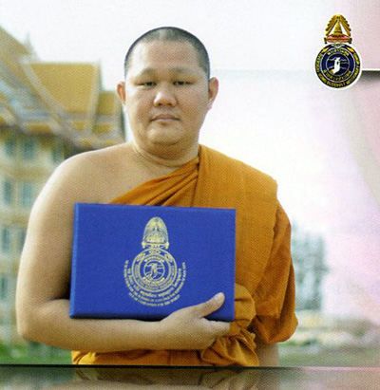
ชื่อ : พระมหาจตุรัตย์ เขมปญฺโญ  นามสกุล : มานุจำ  อายุ : 27  พรรษา : 5  วิทยฐานะ : น.ธ.เอก ป.ธ.3 พธ.บ.  สังกัดวัดเมืองไทย  วัดบางบำหรุ  แขวงบางบำหรุ  เขตบางพลัด  กรุงเทพมหานคร 10700  สังกัดวัดเมืองนอก  วัดพุทธวราราม สหรัฐอเมริกา  Wat Buddhavararam of Denver  4801 Julian St.  Denver CO 80221-1122 U.S.A.  Phone. 303-433-1826, 477-9766 | 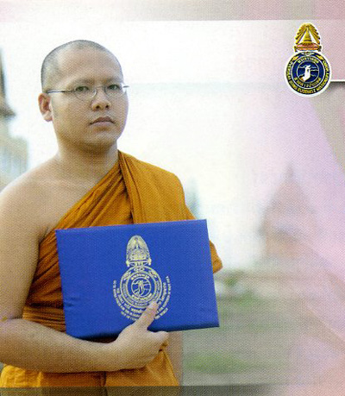
ชื่อ : พระปฏิญญา เขมโก  นามสกุล : นิลโอภา  อายุ : 29  พรรษา : 5  วิทยฐานะ : น.ธ.เอก ศศ.บ.  สังกัดวัดเมืองไทย  วัดพระเชตุพนวิมลมังคลาราม  แขวงบรมมหาราชวัง  เขตพระนคร  กรุงเทพมหานคร 10200  สังกัดวัดเมืองนอก  วัดไทย ลอส แองเจลิส สหรัฐอเมริกา  Wat Thai of Los Angeles  8225 Coldwater Canyon  N.Hollywood CA 91605-1198 U.S.A  Phone. 818-780-4200,997-9657  Fax. 818-780-0616 | 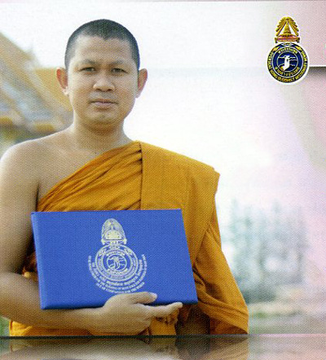
ชื่อ : พระมหาสมพงษ์ ฉนฺทายุตฺโต  นามสกุล : เดชประกอบ  อายุ : 25  พรรษา : 5  วิทยฐานะ : ป.ธ.7 รป.บ. วท.บ.  สังกัดวัดเมืองไทย  วัดเบญจมบพิตรดุสิตวนาราม  แขวงดุสิต  เขตดุสิต  กรุงเทพมหานคร 10300  สังกัดวัดเมืองนอก  วัดพุทธรังษี สหรัฐอเมริกา  Wat Buddharangsri of Miami  15200 S.W. 240th St.  Miami FL 33032  Phone. 305-245-2702  Fax. 305-247-3092 | 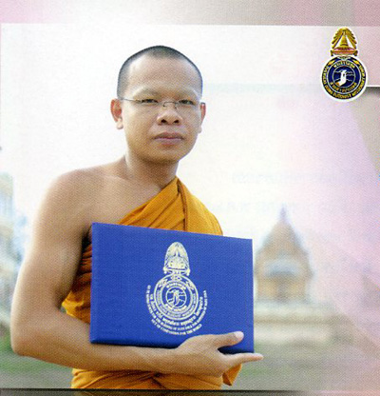
ชื่อ : พระมหาประเวช ปญฺญาวชิโร  นามสกุล : สมสมัย  อายุ : 28  พรรษา : 5  วิทยฐานะ : น.ธ.เอก ป.ธ.5 พธ.บ.  สังกัดวัดเมืองไทย  วัดเอี่ยมวรนุช  แขวงบ้านพานถม  เขตพระนคร  กรุงเทพมหานคร 10200  สังกัดวัดเมืองนอก  วัดวชิรธรรมปทีป สหรัฐอเมริกา  Wat Vajiradhammapadip  110 Rustic Rd.  Centereach NY 11720 U.S.A.  Phone. 631-471-8006  Fax. 631-588-2482 | 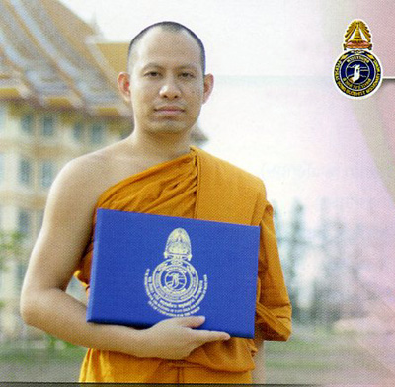
ชื่อ : พระชัชชัย สุเมธโส  นามสกุล : พินิจมนตรี  อายุ : 29  พรรษา : 5  วิทยฐานะ : น.ธ.เอก พธ.บ.  สังกัดวัดเมืองไทย  วัดราษฎร์ประคองธรรม  ตำบลเสาธงหิน  อำเภอบางใหญ่  จังหวัดนนทบุรี 11140  สังกัดวัดเมืองนอก  วัดสัทธาธรรม สหรัฐอเมริกา  Wat Saddhadhamma  8000 F.M. 1518  Schertz TX 78154 U.S.A.  Phone. 210-566-5695  Fax. 210-566-3899 | 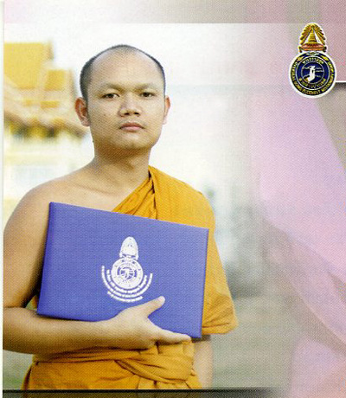
ชื่อ : พระมหาสุริยา ชาครเมธี  นามสกุล : สุขเขต  อายุ : 27  พรรษา : 5  วิทยฐานะ : ป.ธ.9 พธ.บ. กศ.ม.  สังกัดวัดเมืองไทย  วัดชนะสงคราม  แขวงชนะสงคราม  เขตพระนคร  กรุงเทพมหานคร 10200 | 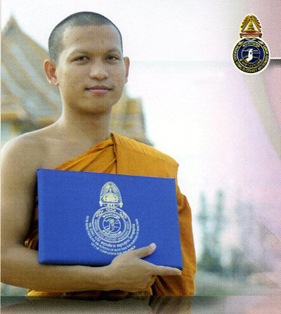
ชื่อ : พระมหาวิทวัส ภทฺรวาที  นามสกุล : หล้าอ่อน  อายุ : 28  พรรษา : 5  วิทยฐานะ : ป.ธ.8 วท.บ.  สังกัดวัดเมืองไทย  วัดยานนาวา  แขวงบางรัก  เขตสาทร  กรุงเทพมหานคร 10120  สังกัดวัดเมืองนอก  วัดนวมินทรราชูทิศ สหรัฐอเมริกา  สถานภาพปัจจุบัน : ลาสิกขา | 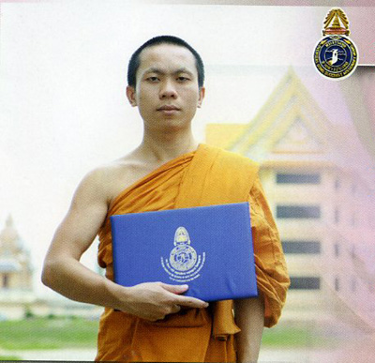
ชื่อ : พระทรัพย์ทวี ปิยวณฺโณ  นามสกุล : บัวสด  อายุ : 28  พรรษา : 5  วิทยฐานะ : น.ธ.เอก ประโยค 1-2 พธ.บ.  สังกัดวัดเมืองไทย  วัดปากน้ำฝั่งใต้  แขวงคูหาสวรรค์  เขตภาษีเจริญ  กรุงเทพมหานคร 10060  สังกัดวัดเมืองนอก  วัดพุทธมงคลนิมิต สหรัฐอเมริกา  Wat Buddhamongkolnimit  320 Louisiana Blvd.  Albuquerque NM 87108-3138 U.S.A.  Phone. 505-268-4983  Fax. 505-268-0255 | 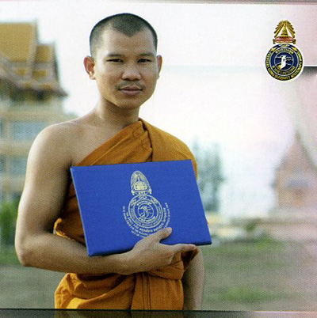
ชื่อ : พระมหาเสนาะ สุรเสโน  นามสกุล : เพชรไตย  อายุ : 26  พรรษา : 5  วิทยฐานะ : น.ธ.เอก ป.ธ.6 พธ.บ. M.A.  สังกัดวัดเมืองไทย  วัดเทพธิดาราม  แขวงสำราญราษฎร์  เขตพระนคร  กรุงเทพมหานคร 10200  สังกัดวัดเมืองนอก  วัดพุทธวิหาร อังกฤษ  Oxford Buddha Vihara  33 Cherwell Drive  Marston OX3 0NB  Oxford United Kingdom | 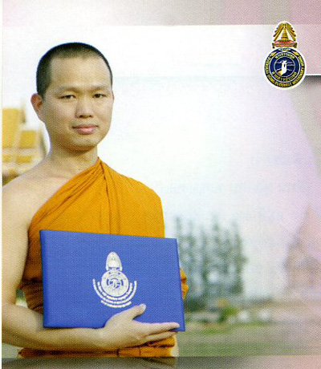
ชื่อ : พระมหาวันแก้ว ฐานิสฺสโร  นามสกุล : จุ้ยสุวรรณ  อายุ : 25  พรรษา : 5  วิทยฐานะ : น.ธ.เอก ป.ธ.5 พธ.บ.  สังกัดวัดเมืองไทย  วัดปฐมบุตรอิศราราม  แขวงบางบำหรุ  เขตบางพลัด  กรุงเทพมหานคร 10700  สังกัดวัดเมืองนอก  วัดพุทธวิหาร อังกฤษ  Oxford Buddha Vihara  33 Cherwell Drive  Marston OX3 0NB  Oxford United Kingdom | 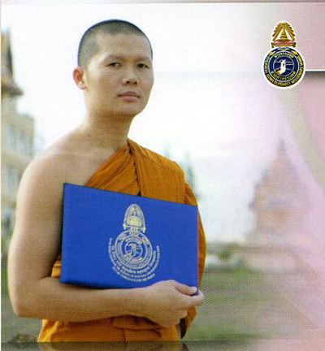
ชื่อ : พระสมศักดิ์ ปิยสีโล  นามสกุล : ชอบการ  อายุ : 45  พรรษา : 5  วิทยฐานะ : น.ธ.โท ม.3  สังกัดวัดเมืองไทย  วัดแจ้ง  ตำบลอ่างทอง  อำเภอเกาะสมุย  จังหวัดสุราษฎร์ธานี 84140  สังกัดวัดเมืองนอก  วัดไทยกุสินาราเฉลิมราชย์ อินเดีย  Wat Thai Kusinarachalermraj  P.O.Kushinagar  Goragpur Distt. 274403 U.P. India | 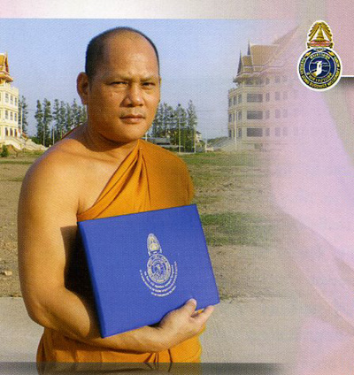
ชื่อ : พระมหาภัทรพล อติเมโธ  นามสกุล : คำน้อย  อายุ : 26  พรรษา : 5  วิทยฐานะ : น.ธ.เอก ป.ธ.3 ศศ.บ.  สังกัดวัดเมืองไทย  วัดพระสิงห์  ตำบลเวียง  อำเภอเมือง  จังหวัดเชียงราย 57000  สังกัดวัดเมืองนอก  วัดไทยมินิตาราม สหรัฐอเมริกา  Thai Meditation Association of AL  4567 Airport Blvd.  Mobile AL 36608  Phone. 251-735-0372 | 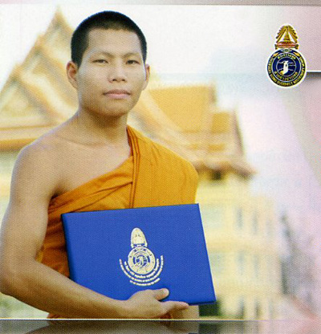
ชื่อ : พระชวนชัย อชิโต  นามสกุล : คำหวัน  อายุ : 26  พรรษา : 6  วิทยฐานะ : น.ธ.เอก ประโยค 1-2 พธ.บ.  สังกัดวัดเมืองไทย  วัดเกียรติประดิษฐ์  แขวงบางปะกอก  เขตราษฎร์บูรณะ  กรุงเทพมหานคร 10140 | 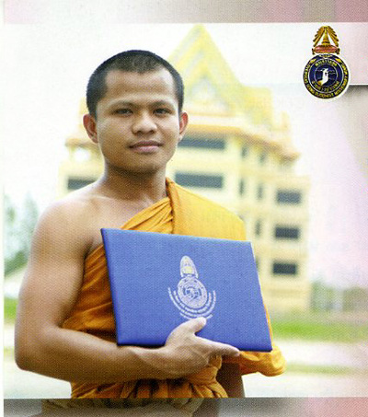
ชื่อ : พระติ๊บ อภิวฑฺฒโน  นามสกุล : ลอแก้ว  อายุ : 26  พรรษา : 5  วิทยฐานะ : น.ธ.เอก พธ.บ.  สังกัดวัดเมืองไทย  วัดพระธาตุดอยสุเทพราชวรวิหาร  ตำบลสุเทพ  อำเภอเมือง  จังหวัดเชียงใหม่ 50200 | 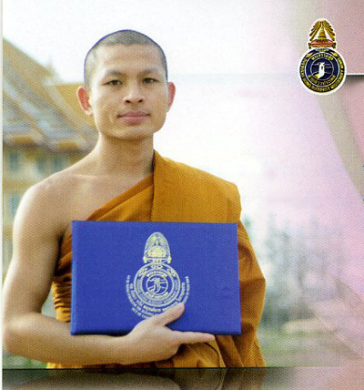

เข้าถึงข้อมูลได้จาก วิทยาลัยพระธรรมทูต http://odc.mcu.ac.th/?page_id=5187 Update the information as of the date on 28th , July, 2562/2019 by Phramaha Samarn Jataviriyo, Dr. อัพข้อมูลเว็บ ณ วันที่ 28 มิ.ย. 2562 โดย พระมหาสมาน ชาตวิริโย, ดร. อาจารย์วิทยาลัยพระธรรมทูต อ้างอิงแหล่งที่มาข้อมูลจาก http://www.alittlebuddha.com/html/Missionary/Main%20of%20Dhammatuta.html

